RIWAYAT HIDUP

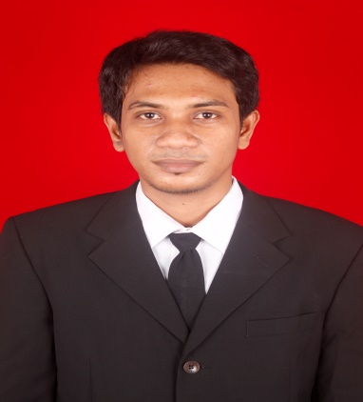
Muhammad ilyas (2018). Nama panggilan ilyas lahir di Rajuni, kecamatantakabonerate, Kabupaten kepulauan Selayar pada 1 Juli 1992. Anak keempat (bungsu) dari empat bersaudara ini lahir dari pasangan Ibunda Asmara dan Ayahanda Pabottini. Penulis masuk Sekolah Dasar pada tahun 1998 di SDN Rajuni Kecamatan Takabonerate Kabupaten Kepulauan Selayar dan tamat pada tahun 2005. Pada tahun yang sama melanjutkan pendidikan ke jenjang Sekolah Menengah Pertama di SMP Negeri 2 Takabonerate dan tamat pada tahun 2008 kemudian pada tahun yang sama melanjutkan pendidikan ke jenjang Sekolah Menengah Atas di SMA Negeri 1 Pasimasunggu Timur dan tamat pada tahun 2011. Pada tahun 2011 penulis berhasil di terima masuk perguruan tinggi Negeri melalui jalur SNMPTN pada Program Studi Teknologi Pendidikan, Fakultas Ilmu Pendidikan, Universitas Negeri Makassar (UNM). Selama penulis tercatat sebagai mahasiswa, penulis pernah menjadi pengurus Himpunan Mahasiswa Teknologi Pendidikan (HIMATEP) sebagai ketua bidang Sospol periode 2012-2013 dan Organisasi daerah (ORGANDA) HIMAPURA (Himpunan Mahasiswa Pelajar Pulau Rajuni ) sebagai wakil ketua umum periode 2013-2014.

